城市管理综合行政执法局党支部

开展“扫雪除冰，党员先行”主题党日活动

11月6日早上，霍市迎来第一场强降雪，为确保道路畅通，保证群众出行方便安全，结合开展第二批主题教育，城管局组织开展“扫雪除冰，党员先行”主题党日活动，切实发挥支部战斗堡垒和先锋模范作用。

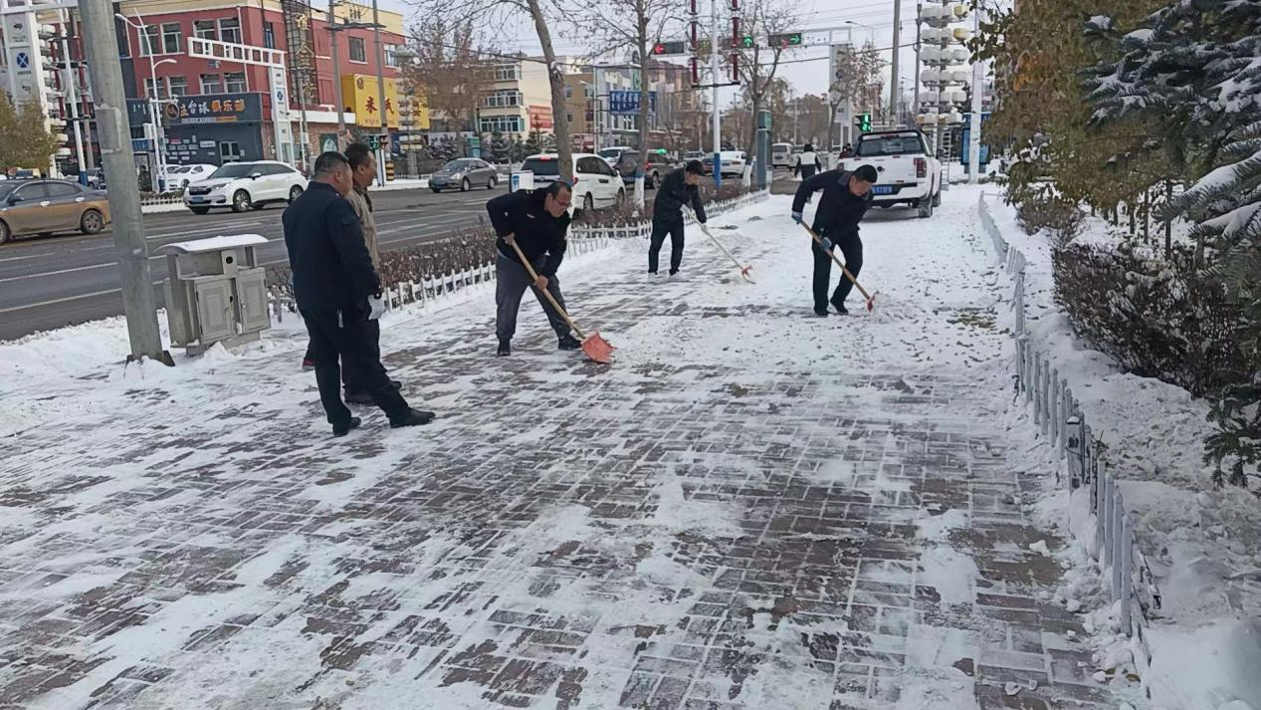

活动中，大家热情高涨、不辞辛劳，通力协作、默契配合，干得热火朝天、不亦乐乎。经过近两个小时的奋战，机关楼前和分担区人行道上的积雪迅速清扫到位，道路变得干净通畅，消除了群众出行安全隐患。

此次主题党日活动，充分发挥了党员的先锋模范带头作用，体现了党员干部职工良好的精神面貌和团结协作、不怕吃苦的精神，深化了“我为群众办实事”实践活动，树立了“一名党员、一面旗帜”的良好形象，增强了党员的宗旨意识、责任意识和奉献意识。

